Комитет образования администрации Балаковского муниципального района

Муниципальное автономное общеобразовательное учреждение

«Средняя общеобразовательная школа № 25» г. Балаково Саратовской области

АНАЛИЗ
подготовки и проведения государственной итоговой аттестации обучающихся, освоивших основные образовательные программы основного общего и среднего общего образования
в 2016-2017 учебном году

В соответствии со статьей 59 Федерального закона «Об образовании в Российской Федерации» от 29.12.2012 г. № 273-ФЗ итоговая аттестация представляет собой форму оценки степени и уровня освоения обучающимися образовательной программы. Итоговая аттестация проводится на основе принципов объективности и независимости оценки качества подготовки обучающихся.
Государственная итоговая аттестация в 2017 году была организована в соответствии с приказами Министерства образования и науки Российской Федерации от 25 декабря 2013 г. N 1394 «Об утверждении Порядка проведения государственной итоговой аттестации по образовательным программам основного общего образования», от 26 декабря 2013 г. N 1400 «Об утверждении Порядка проведения государственной итоговой аттестации по образовательным программам среднего общего образования», с учетом иных нормативно-правовых документов регионального и муниципального уровней.
Администрацией МАОУ СОШ № 25 при решении вопросов подготовки и проведения государственной итоговой аттестации выпускников 2016-2017 учебного года определены три основных целевых вектора: информационная готовность участников образовательных отношений (обучающихся, родителей, педагогов), предметная (содержательная) и психологическая готовность выпускников.
Утвержден план-график мероприятий по подготовке и проведению государственной итоговой аттестации, который реализован в полном объеме.
Все обучающиеся 11-х классов текущего учебного года получили за итоговое сочинение, проведенное в два этапа (в декабре и феврале), «зачет», как необходимое условие допуска к государственной итоговой аттестации.
В течение 2016-2017 учебного года регулярно проводился мониторинг предметной готовности выпускников школы к экзаменам.
В целях повышения качества образовательных услуг, предоставляемых МАОУ СОШ № 25, организации работы по оценке качества общего образования, обеспечения подготовки обучающихся к прохождению государственной итоговой аттестации по образовательным программам основного общего и среднего общего образования, 13 декабря 2016 года в 9, 11 классах МАОУ СОШ № 25 проведены муниципальные полугодовые диагностические работы по русскому языку.
Информация об участниках диагностической работы
по русскому языку
11 класс
Дата: | 13.12.2016
Предмет | русский язык
Код школы: | 205143
Кол-во 11-ых классов | 2
Общее число обучающихся 11-ых классов | 51
Общее число обучающихся, принявших участие в диагностической работе, из них: | 48
получили отметку «5» | 4
получили отметку «4» | 11
получили отметку «3» | 19
получили отметку «2» | 14
получили отметку «1» | 0
не завершили выполнение работы | 0
Таблица результатов
 | по  списку | писали  работу | отсутствуют | «5» | «4» | «3» | «2» | качество  знаний | успеваемость
11А | 24 | 22 | 2 | 2 | 2 | 13 | 5 | 18% | 77%
11Б | 27 | 26 | 1 | 2 | 9 | 6 | 9 | 42% | 65%
Итог | 51 | 48 | 3 | 4/8% | 11/23% | 19/40% | 14/29% | 31% | 71%
Динамика результатов по сравнению с МДР от мая 2016 г.
 | участников | "5" | "4" | "3" | "2" | % качества | % освоения
Май 2016 | 49 | 0 | 55% | 37% | 8% | 55% | 92%
Декабрь 2016 | 48 | 8% | 23% | 40% | 29% | 31% | 71%
Качество знаний уменьшилось на 24 % по сравнению с результатами майских муниципальных диагностических работ. Уровень освоения материала снизился на 21% по сравнению с результатами майских муниципальных диагностических работ.
Информация об участниках диагностической работы
по русскому языку
9 класс
Дата: | 13.12.2016
Предмет | русский язык
Код школы: | 205143
Кол-во 9-ых классов | 4
Общее число обучающихся 9-ых классов | 113
Общее число обучающихся, принявших участие в диагностической работе, из них: | 108
получили отметку «5» | 7
получили отметку «4» | 24
получили отметку «3» | 30
получили отметку «2» | 47
получили отметку «1» | 0
не завершили выполнение работы | 0
Таблица результатов
 | по  списку | писали  работу | отсутствуют | «5» | «4» | «3» | «2» | качество  знаний | успеваемость
9А | 28 | 27 | 1 | 3 | 7 | 10 | 7 | 37% | 74%
9Б | 29 | 27 | 2 | 1 | 7 | 4 | 15 | 30% | 44%
9В | 28 | 27 | 1 | 0 | 4 | 9 | 14 | 15% | 48%
9Г | 28 | 27 | 1 | 3 | 6 | 7 | 11 | 33% | 59%
Итог | 113 | 108 | 5 | 7/7% | 24/22% | 30/28% | 47/44% | 29% | 57%
Динамика результатов по сравнению с МДР от мая 2016 г.
 | участников | "5" | "4" | "3" | "2" | % качества | % освоения
Май 2016 г. | 96 | 19% | 21% | 45% | 16% | 40% | 84%
Декабрь 2016 г. | 108 | 7% | 22% | 28% | 44% | 29% | 57%
Качество знаний уменьшилось на 11 % по сравнению с результатами майских муниципальных диагностических работ. Уровень освоения материала снизился на 27% по сравнению с результатами майских муниципальных диагностических работ.
Таблица сводных результатов
 | по  списку | писали  работу | отсутствуют | «5» | «4» | «3» | «2» | качество  знаний | успеваемость
9А | 28 | 27 | 1 | 3 | 7 | 10 | 7 | 37% | 74%
9Б | 29 | 27 | 2 | 1 | 7 | 4 | 15 | 30% | 44%
9В | 28 | 27 | 1 | 0 | 4 | 9 | 14 | 15% | 48%
9Г | 28 | 27 | 1 | 3 | 6 | 7 | 11 | 33% | 59%
11А | 24 | 22 | 2 | 2 | 2 | 13 | 5 | 18% | 77%
11Б | 27 | 26 | 1 | 2 | 9 | 6 | 9 | 42% | 65%
9 классы | 113 | 108 | 5 | 7 | 24 | 30 | 47 | 29% | 57%
11 классы | 51 | 48 | 3 | 4 | 11 | 19 | 14 | 31% | 71%
ИТОГО | 164 | 156 | 8 | 11 | 35 | 49 | 61 | 30% | 61%
Динамика результатов по сравнению с МДР от мая 2016 г.
 | участников | "5" | "4" | "3" | "2" | % качества | % освоения
Май 2016 г. | 145 | 12% | 32% | 42% | 13% | 45% | 87%
Декабрь 2016 г. | 156 | 7% | 22% | 31% | 39% | 30% | 61%
Качество знаний уменьшилось на 15 % по сравнению с результатами майских муниципальных диагностических работ. Уровень освоения материала снизился на 26% по сравнению с результатами майских муниципальных диагностических работ.
После проведенного анализа диагностических работ учителями русского языка и литературы (Абдряшитовой Ф.Х., Вдовенко Е.В., Севастьяновой Е.А., Семеновой О.П.) были проведены следующие мероприятия:
- в 9, 11 классах организованы консультации с обучающимися по разбору типичных ошибок в ходе муниципальных полугодовых диагностических работ;
- сформированы «группы риска» обучающихся, не справившихся с диагностическими работами, разработан и реализован план мероприятий по устранению пробелов в знаниях обучающихся.
Во исполнение приказа министерства образования Саратовской области от 3 августа 2016 года № 2458 «Об организации подготовки и проведения государственной итоговой аттестации по образовательным программам основного общего и среднего общего образования на территории Саратовской области в 2016/2017 учебном году», приказа министерства образования Саратовской области от 13 октября 2016 года № 3229 «О проведении региональных проверочных работ по математике в 9,10 классах образовательных организаций Саратовской области», в целях определения уровня освоения обучающимися образовательных программ основного общего образования обучающиеся 9-х классов МАОУ СОШ № 25 приняли участие в серии региональных проверочных работ по математике.
ИТОГИ
региональных проверочных работ в 9-х классах
в октябре 2016 года
класс | количество участников | «5» | «4» | «3» | «2» | качество знаний | освоение  материала
9А | 28 | 2 | 3 | 10 | 13 | 18% | 54%
9Б | 27 | 0 | 1 | 6 | 20 | 4% | 26%
9В | 26 | 0 | 4 | 4 | 18 | 15% | 31%
9Г | 28 | 0 | 3 | 3 | 22 | 11% | 21%
ИТОГО | 109 | 2 | 11 | 23 | 73 | 12% | 33%
ИТОГИ
региональных проверочных работ в 9-х классах
в декабре 2016 года
класс | количество участников | «5» | «4» | «3» | «2» | качество знаний | освоение  материала
9А | 27 | 1 | 4 | 9 | 13 | 19% | 52%
9Б | 28 | 0 | 2 | 8 | 18 | 7% | 36%
9В | 26 | 0 | 0 | 11 | 15 | 0% | 42%
9Г | 28 | 1 | 3 | 12 | 12 | 14% | 57%
ИТОГО | 109 | 2 | 9 | 40 | 73 | 10% | 47%
Качество знаний снижено на 2 %, уровень освоения материала увеличен на 14 %.
ИТОГИ
региональных проверочных работ в 9-х классах
в марте 2017 года
класс | количество  участников | «5» | «4» | «3» | «2» | качество  знаний | освоение  материала
9А | 28 | 1 | 4 | 11 | 12 | 18% | 57%
9Б | 28 | 0 | 2 | 7 | 19 | 7% | 32%
9В | 28 | 0 | 3 | 14 | 11 | 11% | 61%
9Г | 28 | -- | 4 | 11 | 13 | 14% | 54%
ИТОГО | 112 | 1 | 13 | 43 | 55 | 12,5% | 51%
Качество знаний увеличено на 2,5 %, уровень освоения материала увеличен на 4 %.
В ходе анализа выполнения региональных проверочных работ учителями математики: Филоновой Е.Н., Беловой А.А. в 9 классах проведены консультации с обучающимися по разбору типичных ошибок, сформированы «группы риска» обучающихся, не справившихся с диагностическими работами, разработан и реализован план мероприятий по устранению пробелов в знаниях обучающихся.
В соответствии с письмом Федеральной службы по надзору в сфере образования и науки от 23.03.2017 № 05-104 «О проведении Всероссийских проверочных работ в 2017 году», приказом Комитета образовании всероссийские проверочные работы в 11-ых классах МАОУ СОШ № 25 проведены в соответствии с графиком:
- 19 апреля 2017 года – по учебному предмету «География»;
- 26 апреля 2017 года – по учебному предмету «Физика»;
- 27 апреля 2017 года – по учебному предмету «Химия»;
- 11 мая 2017 года – по учебному предмету «Биология»;
- 18 мая 2017 года – по учебному предмету «История».
Результаты ВПР
Предмет, класс | Количество участников ВПР | Распределение групп баллов, %
Предмет, класс | Количество участников ВПР | 2 | 3 | 4 | 5 | Качество знаний, %
география ,11 | 44 | 31,8 | 65,9 | 2,3 | 0,0 | 2,3
физика, 11 | 37 | 24,0 | 48,0 | 22,0 | 6,0 | 28
химия, 11 | 38 | 26,0 | 42,0 | 32,0 | 0,0 | 32
биология,11 | 37 | 13,5 | 27,0 | 59,5 | 0,0 | 59,5
история, 11 | 40 | 0,0 | 53,6 | 36,5 | 9,9 | 46,4
В соответствии с приказом министерства образования Саратовской области от 31.10.2016 г. № 3400 «О проведении репетиционного экзамена по математике (базовый уровень) для обучающихся 11(12) классов образовательных организаций Саратовской области», приказом Комитета образования АБМР от 01.11.2016г. № 467 «Об участии общеобразовательных учреждений Балаковского муниципального района в репетиционном экзамене по математике (базовый уровень) для обучающихся 11 классов» обучающиеся МАОУ СОШ № 25 приняли участие в репетиционном экзамене по математике (базовый уровень).
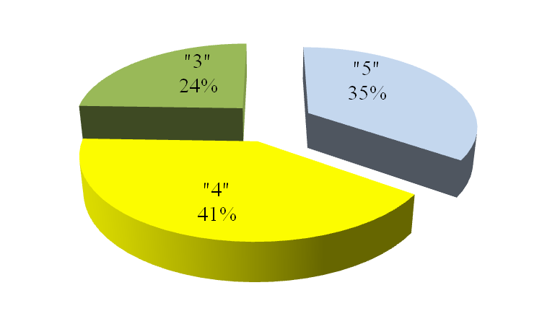
В ходе репетиционного экзамена обучающимися 11-х классов МАОУ СОШ № 25 продемонстрирован удовлетворительный уровень освоения образовательных программ и качества знаний. В 11-х классах качество знаний по предмету в целом составило 75,5%, уровень освоения материала – 100%.
Внутришкольный контроль в 2016-2017 учебном году был направлен на повышение качества подготовки к ГИА и ЕГЭ, на изучение уровня сформированности предметных компетенций обучающихся 9 и 11 классов, на анализ деятельности учителей-предметников и классных руководителей. В рамках административного контроля в течение года проводился анализ деятельности педколлектива по подготовке обучающихся к ГИА, результатами которого стало следующее:
- организована работа по внесению сведений об обучающихся и выбранных ими экзаменах в региональную информационную систему обеспечения проведения ГИА (РБД-ОГЭ, РБД-ЕГЭ);
- осуществлен мониторинг выбора выпускниками предметов для сдачи экзаменов;
- проведены рабочие совещания с учителями-предметниками и классными руководителями 9-х и 11-х классов по оперативным вопросам подготовки к экзаменам, изучению нормативно-правовых документов;
- проведено 4 общешкольных родительских собрания совместно с обучающимися 9-х и 11-х классов по ознакомлению с процедурой проведения экзамена в форме ОГЭ и ЕГЭ, а также по вопросам нормативно-правовой базы проведения экзамена;
- осуществлен анализ текущей и итоговой успеваемости обучающихся, мониторинг качества знаний по отдельным предметам, анализ результатов тренировочных и диагностических работ;
- проведен педагогический совет по вопросам подготовки и проведения государственной итоговой аттестации обучающихся, освоивших основные образовательные программы основного общего или среднего общего образования;
- осуществлен контроль за организацией работы элективных курсов в 9-х классах;
- в рамках проведения классно-обобщающего контроля в выпускных классах проведен анализ деятельности учителей-предметников и классных руководителей по подготовке к итоговой аттестации;
- сформирован банк диагностических и тренировочных работ, демоверсий КИМов;
- проведена проверка состояния школьной документации (классных журналов, дневников, личных дел обучающихся);
- систематически обновлялась информация во вкладке «Итоговая аттестация» на официальном сайте школы;
- педагогическим советом школы принято решение о допуске всех обучающихся к итоговой аттестации.
Немаловажным в учебно-воспитательном процессе является состояние кабинетов. Все классные кабинеты оборудованы компьютерным и демонстрационным оборудованием. Во всех кабинетах были оформлены уголки подготовки к ГИА. На втором этаже оформлены стенды «Готовимся к экзаменам».
Одним из важных компонентов подготовительных мероприятий стала задача снижения психологического напряжения как выпускников, так и их родителей. Школьным психологом проводились тренинги для выпускников и родителей, в ходе которых ученики учились разумно распределять силы для подготовки и сдачи экзамена, а родители – оказывать своему ребенку правильную помощь.
Кроме того, снять психологическую напряженность помогает знакомство с процедурой проведения экзаменов. Так, в текущем учебном году представители родительской общественности участвовали в региональном родительском собрании «Готовимся к экзаменам вместе» в режиме видеоконференции.
Осуществлено оперативное информирование обучающихся и их родителей (законных представителей) по вопросам ГИА посредством размещения информации на отдельной страничке школьного сайта, индивидуально (информационные листы, памятки, классные часы, консультации и т.д.).
Обучающиеся МАОУ СОШ № 25 приняли участие во Всероссийском просветительском проекте для старшеклассников «MAXIMUM-школам» по эффективной подготовке к государственной итоговой аттестации в 2017 году. В ноябре-декабре 100% обучающихся 9, 11 классов стали слушателями серии вебинаров, где в ходе интерактивной онлайн-трансляции познакомились с материалами подготовки к экзаменам и поступлению в ВУЗы. Каждый из ребят имел возможность зарегистрироваться на платформе «MAXIMUM», получив доступ к адаптивной образовательной системе.
На заседаниях школьных методических объединений рассмотрены вопросы по работе со слабоуспевающими обучающимися, КИМы и особенности выполнения отдельных заданий, даны формы документации для учителей-предметников.
Учебные программы выполнены. 100 % обучающихся 9-х и 11-х классов, не имеющие академической задолженности и в полном объеме выполнившие учебный план, имеющие годовые отметки по всем учебным предметам учебного плана не ниже удовлетворительных, допущены к государственной итоговой аттестации на основании решения педагогического совета школы.

Результаты
государственной итоговой аттестация выпускников основной школы
К государственной итоговой аттестации за курс основной школы были допущены 112 обучающихся 9-х классов.
Результаты ОГЭ по математике
ОГЭ по математике сдали: на отметку «5» - 5 человек (5%), на «4» - 44 человека (39%), на «3» - 55 (49%), на «2» - 8 (7%) обучающихся.
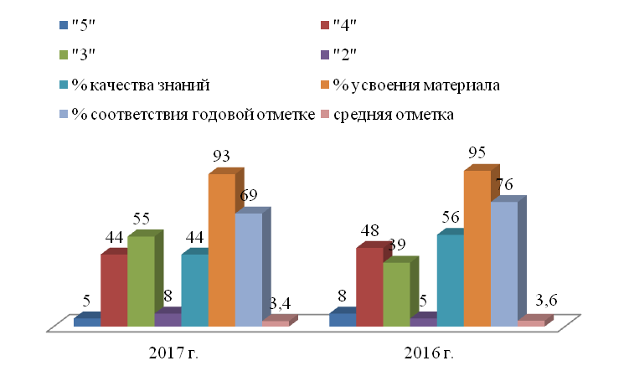
Показатель соответствия годовых и экзаменационных отметок составил 69%, что на 7% ниже по сравнению с прошлым учебным годом.
Средняя отметка по математике составила – 3,4, что на 0,2 ниже по сравнению с 2015-2016 учебным годом. В сравнении с прошлым учебным годом остается низкой успеваемость (93 %). Качество знаний по предмету - 44% (на 12% меньше по сравнению с аналогичным показателем прошлого учебного года).
год | кол-во сдававших | отметки |  |  |  | успеваемость | качество знаний | % соответствия год. и экз. оценок | средняя отметка по предмету
год | кол-во сдававших | «5» | «4» | «3» | «2»
2010 | 90 | 4 | 16 | 67 | 3 | 97 | 22 | 76 | 3,23
2011 | 81 | 9 | 55 | 17 | 0 | 100 | 79 | 39 | 3,9
2012 | 87 | 6 | 23 | 58 | 0 | 100 | 33 | 71,3 | 3,38
2013 | 90 | 19 | 65 | 6 | 0 | 100 | 93 | 29 | 4,14
2014 | 110 | 0 | 13 | 96 | 1 | 99 | 12 | 75 | 3,11
2015 | 107 | 2 | 27 | 65 | 13 | 88 | 27 | 65 | 3,17
2016 | 100 | 8 | 48 | 39 | 5 | 95 | 56 | 76% | 3,6
2017 | 112 | 5 | 44 | 55 | 8 | 93 | 44 | 69 | 3,4
Средний балл по предмету составил 13,5, что на 1,14 ниже уровня прошлого учебного года (14, 64). Осуществляли подготовку обучающихся к ОГЭ учителя математики: Белова А.А., Филонова Е.Н.
ОГЭ по математике также сдавали 9 обучающихся, зачисленных экстерном для прохождения государственной итоговой аттестации. Из них отметку «3» получил 1 человек (11%).
Результаты ОГЭ по русскому языку
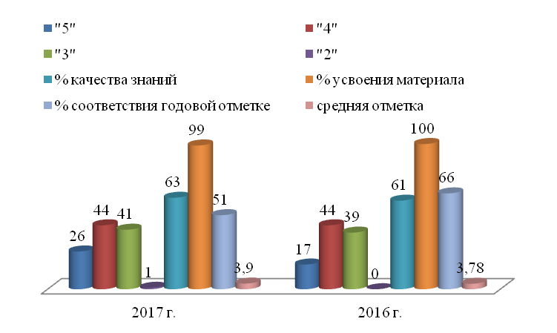
ОГЭ по русскому языку сдали: на отметку «5» - 26 человек (23%), на «4» - 44 (39%), на «3» - 41 (37%) человек, 1 человек не преодолел порогового значения.
Показатель соответствия годовых и экзаменационных отметок составляет 51 % (на 15 % ниже по сравнению с уровнем прошлого учебного года). Средняя отметка по русскому языку – 3,9 (на 0,12 выше).
Качество знаний составляет 63 % , что на 2% выше результатов прошлого учебного года. Успеваемость – 99%.
год | кол-во сдававших | отметки |  |  |  | успеваемость | качество знаний | % соответствия год. и экз. оценок | средняя отметка по предмету
год | кол-во сдававших | «5» | «4» | «3» | «2»
2010 | 90 | 7 | 37 | 44 | 2 | 98 | 48,5 | 65 | 3,54
2011 | 81 | 17 | 39 | 25 | 0 | 100 | 69 | 52 | 3,9
2012 | 87 | 14 | 45 | 28 | 0 | 100 | 68 | 47 | 3,82
2013 | 90 | 16 | 31 | 42 | 1 | 99 | 52 | 68 | 3,7
2014 | 110 | 27 | 49 | 33 | 1 | 99 | 69 | 51 | 3,9
2015 | 107 | 52 | 33 | 22 | 0 | 100 | 79 | 19 | 4,28
2016 | 100 | 17 | 44 | 39 | 0 | 100 | 61 | 66 | 3,78
2017 | 112 | 26 | 44 | 41 | 1 | 99 | 63 | 51 | 3,9
Средний балл по предмету составил 29, что соответствует значению прошлого учебного года.
Осуществили подготовку обучающихся по русскому языку учителя:
Абдряшитова Ф.Х., Вдовенко Е.В., Семенова О.П. и Севастьянова Е.А.
В качестве экзаменов по выбору были сданы следующие предметы:
- обществознание – 65 обучающихся;
- география - 64;
- физика – 20;
- информатика и ИКТ – 27;
- химия – 12;
- биология – 27;
- английский язык – 4;
- литература - 1.
Результаты ОГЭ по обществознанию
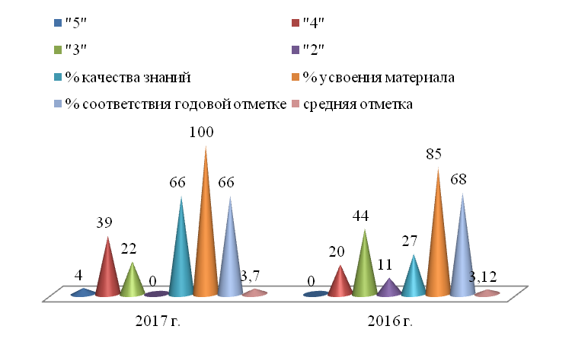
ОГЭ по обществознанию сдали: на «5» - 4 человека (6%), на «4» - 39 (60%), на «3» - 22 (34%) человека. Процент соответствия годовых и экзаменационных отметок составил 66 % (учитель Шибаева Е.А.), что ниже на 2% к уровню прошлого учебного года. Средняя отметка по предмету составила – 3,7, что на 0,5 ниже по сравнению с показателями прошлого учебного года.
Значительно (на 39 %) повысилось качество знаний по предмету и составило 66%. Успеваемость составила 100%.
год | кол-во сдававших | отметки |  |  |  | успеваемость | качество знаний | % соответствия год. и экз. оценок | средняя отметка по предмету
год | кол-во сдававших | «5» | «4» | «3» | «2»
2010 | 80 | 19 | 38 | 23 | 0 | 100 | 71 | 51 | 3,95
2011 | 78 | 26 | 40 | 12 | 0 | 100 | 85 | 31 | 4,03
2012 | 87 | 3 | 46 | 38 | 0 | 100 | 56 | 67,8 | 3,62
2013 | 67 | 15 | 32 | 18 | 2 | 97 | 70 | 63 | 3,9
2014 | 35 | 1 | 15 | 19 | 0 | 100 | 46 | 51 | 3,49
2015 | 38 | 5 | 22 | 11 | 0 | 100 | 71 | 68 | 3,84
2016 | 75 | 0 | 20 | 44 | 11 | 85 | 27 | 68 | 3,12
2017 | 65 | 4 | 39 | 22 | 0 | 100 | 66 | 66 | 3,7
Средний балл по предмету составил 26,3, что на 5,5 балла выше по сравнению с прошлым учебным годом (20,8).
Результаты ОГЭ по географии
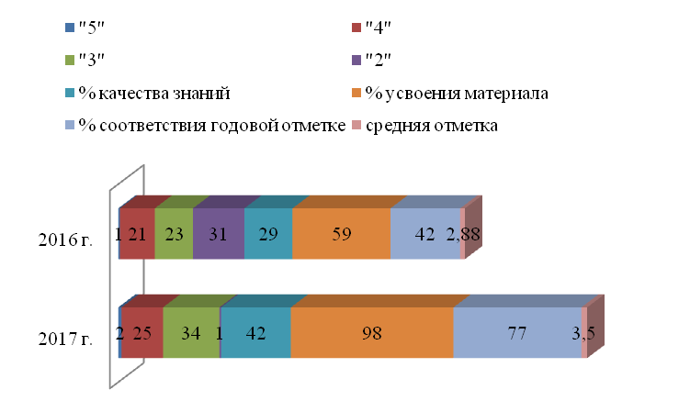
ОГЭ по географии сдали на отметку «5» - 2 обучающихся (3%), на «4» - 25 (39%), на «3» - 34 (53%), на «2» - 1 (1,6%) обучающийся. Процент соответствия годовых и экзаменационных отметок составляет 77%, что на 35% выше результатов прошлого учебного года. Средняя отметка за экзамен – 3,5, что на 0,62 выше уровня прошлого учебного года.
год | кол-во сдававших | отметки |  |  |  | успеваемость | качество знаний | % соответствия год. и экз. оценок | средняя отметка по предмету
год | кол-во сдававших | «5» | «4» | «3» | «2»
2010 | 49 | 2 | 15 | 35 | 1 | 98 | 35 | 65 | 3,59
2011 | 75 | 7 | 52 | 16 |  | 99 | 79 | 47 | 3,8
2012 | 87 | 8 | 46 | 33 | 0 | 100 | 62 | 70 | 3,72
2013 | 80 | 47 | 27 | 6 | 0 | 100 | 92,5 | 25 | 4,5
2014 | 33 | 1 | 16 | 15 | 1 | 97 | 52 | 52 | 3,52
2015 | 31 | 1 | 17 | 12 | 1 | 97 | 58 | 58 | 3,58
2016 | 76 | 1 | 21 | 23 | 31 | 59 | 29 | 42 | 2,88
2017 | 64 | 2 | 25 | 34 | 1 | 98 | 42 | 77 | 3,5
Качество знаний составило 42%, что на 13% выше показателя прошлого учебного года (учитель Шубина Е.В.). Успеваемость – 98% (на 39% больше).
Средний балл по предмету составил 18,8, что на 4,9 балла выше уровня прошлого учебного года (13,9).
Результаты ОГЭ по физике
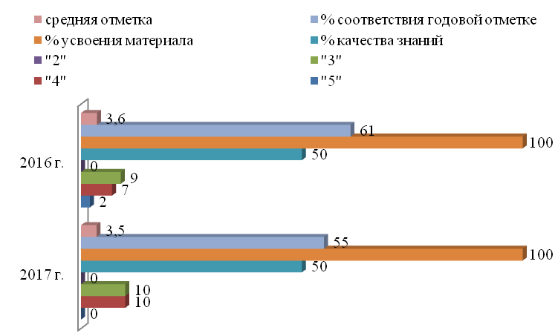
ОГЭ по физике сдали на отметку на «4» - 10 обучающихся (50%), на «3» - 10 (50%). Процент соответствия годовых и экзаменационных отметок составляет 55% (учитель: Литвинова Е.М.), что на 6% ниже уровня прошлого года.
Средняя отметка за экзамен составила – 3,5, т.е. на 0,1 % меньше показателя прошлого учебного года. Качество знаний сохранено на уровне 50%. Неуспевающих по данному предмету нет.
год | кол-во сдававших | отметки |  |  |  | Успеваемость | качество знаний | % соответствия год. и экз. оценок | средняя отметка по предмету
год | кол-во сдававших | «5» | «4» | «3» | «2»
2013 | 1 | 0 | 1 | 0 | 0 | 100 | 100 | 100 | 4
2014 | 12 | 0 | 7 | 5 | 0 | 100 | 58 | 58 | 3,58
2015 | 23 | 1 | 7 | 15 | 0 | 100 | 35 | 35 | 3,39
2016 | 18 | 2 | 7 | 9 | 0 | 100 | 50 | 61 | 3,6
2017 | 20 | 0 | 10 | 10 | 0 | 100 | 50 | 55 | 3,5
Средний балл по предмету составил 19,4, что на 0,7 баллов ниже по сравнению с прошлым учебным годом (20,1).
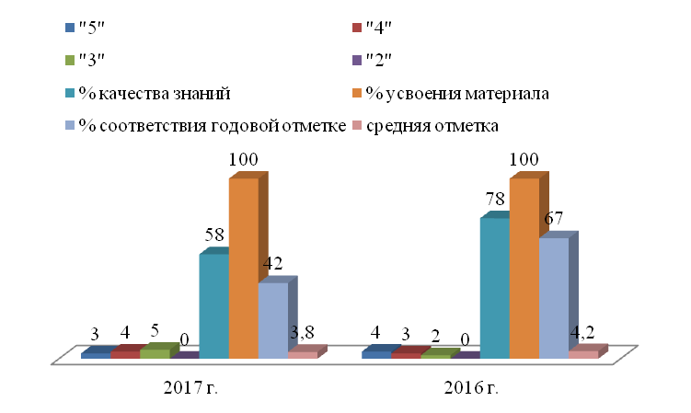
Результаты ОГЭ по химии
ОГЭ по химии сдали на отметку «5» - 3 человека (25%), на «4» - 4 обучающихся (33%), на «3» - 5 (42%). Процент соответствия годовых и экзаменационных отметок составляет 42% (учитель: Зимина Л.В.), что на 25% ниже по сравнению с показателем прошлого учебного года. Неуспевающих по данному предмету нет.
Средняя отметка за экзамен составила – 3,8, что на 0,4 ниже показателя прошлого учебного года. Качество знаний соответствует значению 58% (на 20 % ниже в сравнении с прошлым учебным годом), процент успеваемости – 100%.
год | кол-во сдававших | отметки |  |  |  | успеваемость | качество знаний | % соответствия год. и экз. оценок | средняя отметка по предмету
год | кол-во сдававших | «5» | «4» | «3» | «2»
2014 | 12 | 2 | 3 | 4 | 3 | 75 | 42 | 33 | 3,33
2015 | 23 | 1 | 8 | 12 | 2 | 91 | 39 | 26 | 3,35
2016 | 9 | 4 | 3 | 2 | 0 | 100 | 78 | 67 | 4,2
2017 | 12 | 3 | 4 | 5 | 0 | 100 | 58 | 42 | 3,8
Средний балл по предмету составил 19,5, что на 4,1 балла ниже по сравнению с показателем прошлого года (23,6).
Результаты ОГЭ по информатике и ИКТ
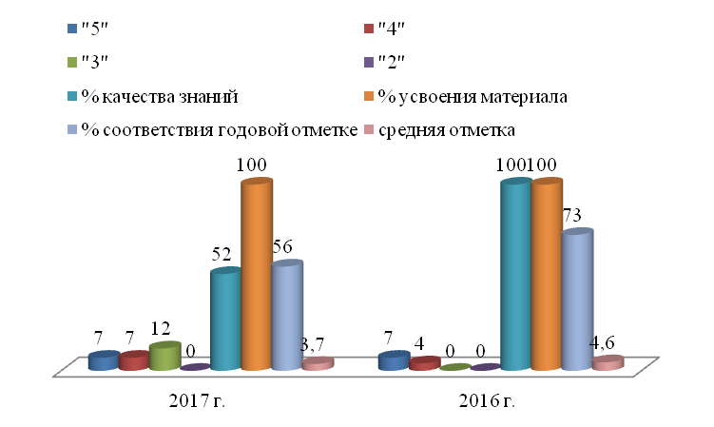
ОГЭ по информатике и ИКТ сдали на отметку «5» - 7 обучающихся (26%), на «4» - 7 обучающийся (26%), на «3» - 12 обучающихся (44%). Процент соответствия годовых и экзаменационных отметок составляет 56% (учителя: Клепова И.В.,Зиновьев Н.А.), что на 17% ниже по сравнению с показателями прошлого учебного года. Средняя отметка за экзамен составила – 3,7, что на 0,9 ниже показателя прошлого учебного года.
Качество знаний составляет 52% (на 48% меньше), процент успеваемости – 100 %.
год | кол-во сдававших | отметки |  |  |  | успеваемость | качество знаний | % соответствия год. и экз. оценок | средняя отметка по предмету
год | кол-во сдававших | «5» | «4» | «3» | «2»
2013 | 5 | 0 | 3 | 2 | 0 | 100 | 60 | 20 | 3,6
2014 | 1 | 0 | 1 | 0 | 0 | 100 | 100 | 100 | 4
2015 | 3 | 0 | 2 | 1 | 0 | 100 | 67 | 67 | 3,67
2016 | 11 | 7 | 4 | 0 | 0 | 100 | 100 | 73 | 4,6
2017 | 27 | 7 | 7 | 12 | 0 | 100 | 52 | 56 | 3,7
Средний балл по предмету составил 12,8, что на 5 баллов ниже по сравнению с показателем прошлого учебного года (17,8).
Результаты ОГЭ по биологии
ОГЭ по биологии сдали на отметку «4» - 3 обучающихся (11%), на «3» - 24 обучающихся (89%).
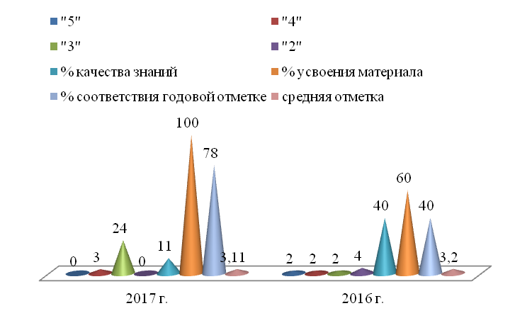
Процент соответствия годовых и экзаменационных отметок составляет 78 % (учитель: Никиташина Н.В.), что на 38% выше по сравнению с прошлым учебным годом. Средняя отметка за экзамен составила – 3,11. Качество знаний составляет 11% (на 29% ниже), процент успеваемости – 100 (на 40% больше). Средний балл составил 19,85.
Предмет | год | Кол-во сдававших | Оценки |  |  |  | Успеваемость | КЗ | % Соответствия год. и экз. оценок | Средняя оценка по предмету
Предмет | год | Кол-во сдававших | «5» | «4» | «3» | «2»
Биология | 2016 | 10 | 2 | 2 | 2 | 4 | 60 | 40 | 40 | 3,2
Биология | 2017 | 27 | 0 | 3 | 24 | 0 | 100 | 11 | 78 | 3,11
Результаты ОГЭ по английскому языку
ОГЭ по английскому языку сдали на отметку «5» - 2 обучающихся (50%), на «4» - 2 обучающихся (50%).
Процент соответствия годовых и экзаменационных отметок составляет 75 % (учитель: Титкова Л.В.). Средняя отметка за экзамен составила – 4,5, средний балл - 59. Качество знаний - 100%, процент успеваемости – 100.
Результаты ОГЭ по литературе
ОГЭ по литературе сдавал 1 обучающийся, его результат составил отметку «4», средний балл -16.
Результаты экзаменов представлены в таблице в сравнении
с результатами 2016, 2015, 2014, 2013, 2012, 2011 и 2010 годов
Предмет | год | Кол-во сдававших | Оценки |  |  |  | Успеваемость | КЗ | % Соответствия год. и экз. оценок | Средняя оценка по предмету
Предмет | год | Кол-во сдававших | «5» | «4» | «3» | «2»
Математика | 2010 | 90 | 4 | 16 | 67 | 3 | 97 | 22 | 76 | 3,23
Математика | 2011 | 81 | 9 | 55 | 17 | 0 | 100 | 79 | 39 | 3,9
Математика | 2012 | 87 | 6 | 23 | 58 | 0 | 100 | 33 | 71,3 | 3,38
Математика | 2013 | 90 | 19 | 65 | 6 | 0 | 100 | 93 | 29 | 4,14
Математика | 2014 | 110 | 0 | 13 | 96 | 1 | 99 | 12 | 75 | 3,11
Математика | 2015 | 107 | 2 | 27 | 65 | 13 | 88 | 27 | 65 | 3,17
Математика | 2016 | 100 | 8 | 48 | 39 | 5 | 95 | 56 | 76 | 3,6
Математика | 2017 | 112 | 5 | 44 | 55 | 8 | 93 | 44 | 69 | 3,4
Русский язык | 2010 | 90 | 7 | 37 | 44 | 2 | 98 | 48,5 | 65 | 3,54
Русский язык | 2011 | 81 | 17 | 39 | 25 | 0 | 100 | 69 | 52 | 3,9
Русский язык | 2012 | 87 | 14 | 45 | 28 | 0 | 100 | 68 | 47 | 3,82
Русский язык | 2013 | 90 | 16 | 31 | 43 | 0 | 100 | 52 | 68 | 3,7
Русский язык | 2014 | 110 | 27 | 49 | 33 | 1 | 99 | 69 | 51 | 3,9
Русский язык | 2015 | 107 | 52 | 33 | 22 | 0 | 100 | 79 | 19 | 4,28
Русский язык | 2016 | 100 | 17 | 44 | 39 | 0 | 100 | 61 | 66 | 3,78
Русский язык | 2017 | 112 | 26 | 44 | 41 | 1 | 99 | 63 | 51 | 3,9
Обществознание | 2010 | 80 | 19 | 38 | 23 | 0 | 100 | 71 | 51 | 3,95
Обществознание | 2011 | 78 | 26 | 40 | 12 | 0 | 100 | 85 | 31 | 4,03
Обществознание | 2012 | 87 | 3 | 46 | 38 | 0 | 100 | 56 | 67,8 | 3,62
Обществознание | 2013 | 67 | 15 | 32 | 18 | 2 | 97 | 70 | 63 | 3,9
Обществознание | 2014 | 35 | 1 | 15 | 19 | 0 | 100 | 46 | 51 | 3,49
Обществознание | 2015 | 38 | 5 | 22 | 11 | 0 | 100 | 71 | 68 | 3,84
Обществознание | 2016 | 75 | 0 | 20 | 44 | 11 | 85 | 27 | 68 | 3,12
Обществознание | 2017 | 65 | 4 | 39 | 22 | 0 | 100 | 66 | 66 | 3,7
География | 2010 | 49 | 2 | 15 | 35 | 1 | 98 | 35 | 65 | 3,59
География | 2011 | 75 | 7 | 52 | 16 |  | 99 | 79 | 47 | 3,8
География | 2012 | 87 | 8 | 46 | 33 | 0 | 100 | 62 | 70 | 3,72
География | 2013 | 80 | 47 | 27 | 6 | 0 | 100 | 92,5 | 25 | 4,5
География | 2014 | 33 | 1 | 16 | 15 | 1 | 97 | 52 | 52 | 3,52
География | 2015 | 31 | 1 | 17 | 12 | 1 | 97 | 58 | 58 | 3,58
География | 2016 | 76 | 1 | 21 | 23 | 31 | 59 | 29 | 42 | 2,88
География | 2017 | 64 | 2 | 25 | 34 | 1 | 98 | 42 | 77 | 3,5
Физика | 2013 | 1 | 0 | 1 | 0 | 0 | 100 | 100 | 100 | 4
Физика | 2014 | 12 | 0 | 7 | 5 | 0 | 100 | 58 | 58 | 3,58
Физика | 2015 | 23 | 1 | 7 | 15 | 0 | 100 | 35 | 35 | 3,39
Физика | 2016 | 18 | 2 | 7 | 9 | 0 | 100 | 50 | 61 | 3,6
Физика | 2017 | 20 | 0 | 10 | 10 | 0 | 100 | 50 | 55 | 3,5
Химия | 2014 | 12 | 2 | 3 | 4 | 3 | 75 | 42 | 33 | 3,33
Химия | 2015 | 23 | 1 | 8 | 12 | 2 | 91 | 39 | 26 | 3,35
Химия | 2016 | 9 | 4 | 3 | 2 | 0 | 100 | 78 | 67 | 4,2
Химия | 2017 | 12 | 3 | 4 | 5 | 0 | 100 | 58 | 42 | 3,8
Информатика и ИКТ | 2013 | 5 | 0 | 3 | 2 | 0 | 100 | 60 | 20 | 3,6
Информатика и ИКТ | 2014 | 1 | 0 | 1 | 0 | 0 | 100 | 100 | 100 | 4
Информатика и ИКТ | 2015 | 3 | 0 | 2 | 1 | 0 | 100 | 67 | 67 | 3,67
Информатика и ИКТ | 2016 | 11 | 7 | 4 | 0 | 0 | 100 | 100 | 73 | 4,6
Информатика и ИКТ | 2017 | 27 | 7 | 7 | 12 | 0 | 100 | 52 | 56 | 3,7
Английский язык | 2013 | 1 | 1 | 0 | 0 | 0 | 100 | 100 | 100 | 5
Английский язык | 2014 | 4 | 0 | 1 | 3 | 0 | 100 | 25 | 25 | 3,25
Английский язык | 2015 | 1 | 1 | 0 | 0 | 0 | 100 | 100 | 100 | 5
Английский язык | 2016 | - | - | - | - | - | - | - | - | -
Английский язык | 2017 | 4 | 2 | 2 | 0 | 0 | 100 | 100 | 75 | 4,5
Биология | 2016 | 10 | 2 | 2 | 2 | 4 | 60 | 40 | 40 | 3,2
Биология | 2017 | 27 | 0 | 3 | 24 | 0 | 100 | 11 | 78 | 3,11
Литература | 2017 | 1 | 0 | 1 | 0 | 0 | 100 | 100 | 0 | 4
 | 2010 |  |  |  |  |  | 98,8 | 45 | 66,5 | 3,5
 | 2011 |  |  |  |  |  | 100 | 68 | 41 | 4,0
 | 2012 |  |  |  |  |  | 100 | 54,75 | 64,03 | 3,64
 | 2013 |  |  |  |  |  | 99 | 53 | 54 | 4,2
 | 2014 |  |  |  |  |  | 97 | 45 | 49 | 3,46
 | 2015 |  |  |  |  |  | 97 | 60 | 55 | 3,79
 | 2016 |  |  |  |  |  | 87 | 55 | 62 | 3,6
 | 2017 |  |  |  |  |  | 93 | 59 | 57 | 3,7
В среднем качество знаний по предметам ГИА составило 59 %, что на 4 % выше аналогичного показателя прошлого учебного года. Средняя отметка составила 3,7, что на 0, 1 выше результатов прошлого учебного года. Процент соответствия годовых и экзаменационных отметок - 57 % (на 5 % ниже показателя 2015-2016 учебного года).
Девятиклассники в 2016-2017 учебном году сдавать четыре экзамена: два обязательных (по русскому языку и математике) и два экзамена по выбору. Основанием для получения аттестата является успешная сдача экзамена по всем четырем предметам. Выдано 105 аттестатов об основном общем образовании, в том числе один аттестат особого образца. В связи с тем, что 8 обучающихся текущего года получили отметку «2» на экзаменах, им выдана справка об обучении в общеобразовательном учреждении.
На основных государственных экзаменах в качестве организаторов приняли участие 22 педагога, 1 родитель был аккредитован в качестве общественного наблюдателя. Для всех категорий участников ОГЭ было организовано обучение.

Результаты
государственной итоговой аттестация обучающихся, освоивших основные общеобразовательные программы среднего общего образования
К государственной итоговой аттестации в 2016-2017 учебном году допущен 51 обучающийся 11 классов МАОУ СОШ № 25. Государственная итоговая аттестация выпускников 11-х классов проходила в форме ЕГЭ.
На экзаменах в качестве организаторов приняли участие 22 педагогических работника школы, 1 родитель был направлен на ППЭ в качестве общественного наблюдателя.
РЕЗУЛЬТАТЫ ЕДИНОГО ГОСУДАРСТВЕННОГО ЭКЗАМЕНА (ЕГЭ)
Предмет | Средний балл по школе в 2017 году | Средний балл по школе в 2016 году | Средний балл по школе  в 2015 году | Отклонение от результатов прошлого учебного года
Русский язык | 68,9 | 71,4 | 67,1 | на 2,5 меньше
Математика | 44,4 | 39 | 39,7 | на 5,4 больше
Физика | 52,3 | 48,9 | 45,2 | на 3,4 больше
Химия | 65,3 | 43 | 52,5 | на 22,3 больше
Биология | 57 | 40,6 | 50,8 | на 16,4 больше
История | 65 | 51,9 | 48,9 | на 13,1 больше
География | 0 | 42 | 54,5 | -
Английский язык | 64,5 | 60,2 | 56,5 | на 4,3 больше
Обществознание | 63,8 | 57 | 59,3 | на 6,8 больше
Литература | 58,5 | 66 | 71 | на 7,5 меньше
Информатика и ИКТ | 52 | - | 23,2 | -
Средний балл по всем предметам | 59,2 | 52 | 54,2 | на 7,2 больше

РЕЗУЛЬТАТЫ ЕГЭ ПО РУССКОМУ ЯЗЫКУ

В 2017 году комиссией по шкалированию Рособрнадзора определена минимальная граница ЕГЭ по русскому языку на уровне 36 тестовых баллов. Минимальный порог преодолели все обучающиеся.
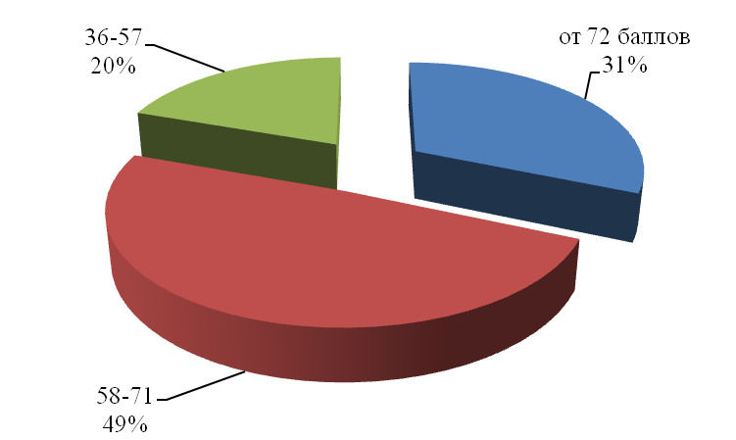
16 (31%) обучающихся получили за экзамен более 72 баллов (что соответствует отметке «5»), 90 баллов и более набрали 3 человека, 25 (49%) обучающихся набрали от 58 до 71 балла (что соответствует отметке «4»), 10 (20%) человек – от 36 до 57 баллов (что соответствует отметке «3»). Средний балл по русскому языку составил 68,9, что на 2,5 балла меньше по сравнению с уровнем прошлого года.
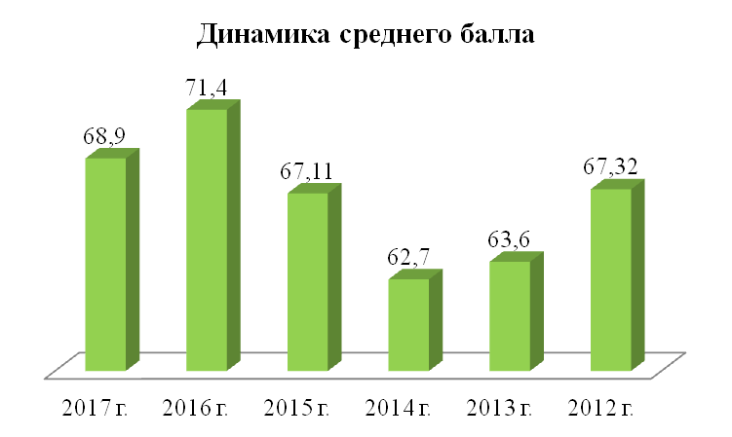

Качество знаний по русскому языку составило 80 (на 4% ниже), успеваемость – 100 %. Процент соответствия экзаменационной отметки годовой составляет 51% (на 5,5 % выше).

РЕЗУЛЬТАТЫ ЕГЭ ПО МАТЕМАТИКЕ
В 2017 году обучающиеся 11-х классов сдавали ЕГЭ по математике профильного и базового уровней.
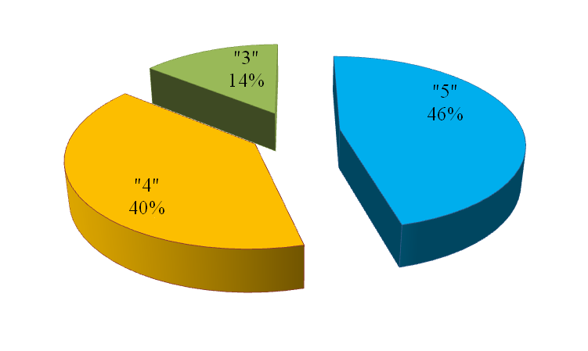
Базовый уровень оценивался по пятибальной системе. Из 51 обучающегося, сдавших базовый уровень по математике, на отметку «5» написали 23 (45%) человека, на «4» - 20 (39%) человек, на «3» - 7 (14%) человек. Качество знаний по предмету составило 84 % (на 2% меньше), успеваемость – 100 %. Средняя отметка – 4,24.
ЕГЭ по математике (профильный уровень) сдавали 39 человека (76% от общей численности выпускников, что на 4% меньше по сравнению с прошлым учебным годом). Комиссией по шкалированию Рособрнадзора определена минимальная граница ЕГЭ по математике (профильный уровень) на уровне 27 тестовых баллов.
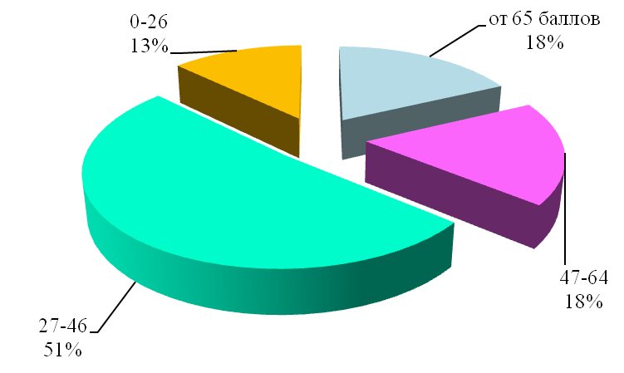
7 (18%) обучающихся получили за экзамен более 65 баллов (что соответствует отметке «5»), 7 (18%) обучающихся набрали от 47 до 64 баллов (что соответствует отметке «4»), 20 (51%) человек – от 27 до 46 баллов (что соответствует отметке «3»), 5 человек набрали менее 27 баллов (на 3 человека меньше по сравнению с прошлым годом).
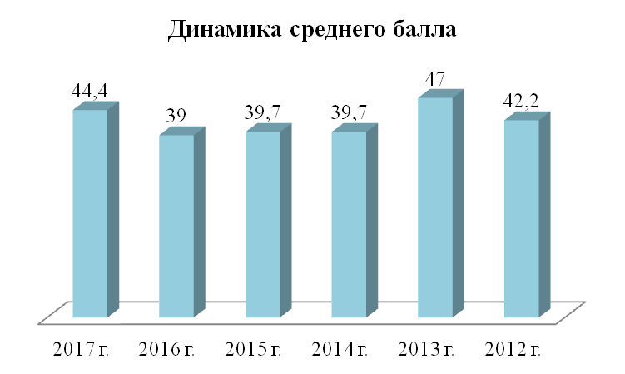
Средний балл по математике (профильный уровень) составил 44,4, что на 5,4 выше уровня прошлого учебного года.
Качество знаний по математике (профильный уровень) составило 36 %, что на 8 % больше, чем в прошлом учебном году. Успеваемость – 87 % (на 6% выше). Процент соответствия экзаменационной отметки годовой составляет 31% (на 9% меньше аналогичного показателя прошлого учебного года).
Успешная сдача двух обязательных экзаменов (русский язык и математика) дает право на получение аттестата о среднем общем образовании. В 2016-2017 учебном году 100 % выпускников 11-х классов получили аттестаты о среднем общем образовании.
В 2016-2017 учебном году обучающиеся 11 классов сдавали 8 предметов по выбору.

РЕЗУЛЬТАТЫ ЕГЭ ПО ФИЗИКЕ

В 2017 году комиссией по шкалированию Рособрнадзора определена минимальная граница ЕГЭ по физике на уровне 36 тестовых баллов.
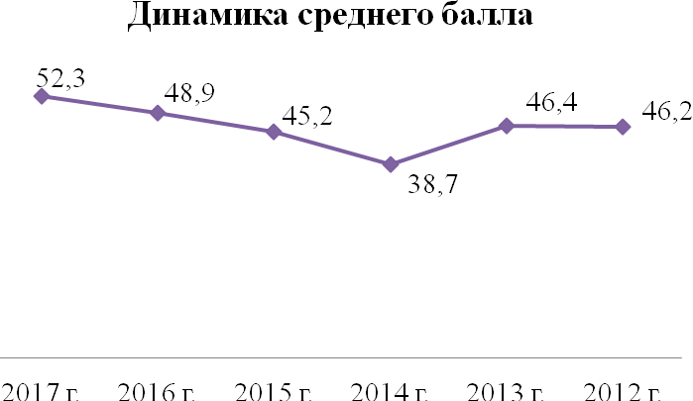
Экзамен по физике сдавали 10 обучающихся (20% от общей численности выпускников, что на 1% больше по сравнению с прошлым учебным годом). 5 (50%) человек набрали от 53 до 67 баллов, что соответствует отметке «4», 5 (50%) человек набрали от 36 до 52 баллов, что соответствует отметке «3».
Средний балл по физике составил 52,3, что на 3,4 больше по сравнению с показателем прошлого учебного года. Процент успеваемости по физике составил 100 % (на 10% выше). Качество знаний по предмету – 50 % (на 20% выше). Процент соответствия экзаменационной отметки годовой составляет 70% (на 30% больше аналогичного показателя прошлого учебного года).

РЕЗУЛЬТАТЫ ЕГЭ ПО ХИМИИ

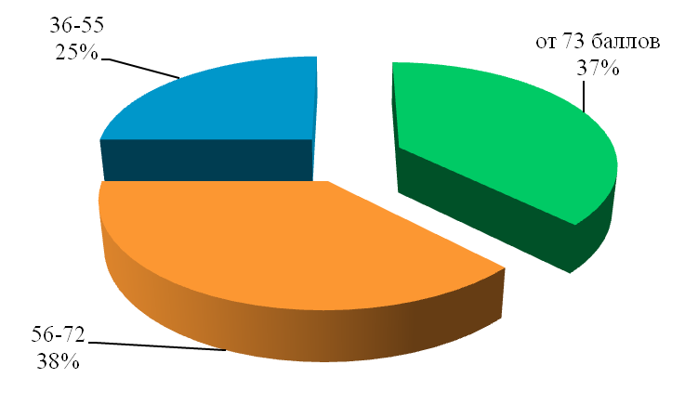
В 2017 году комиссией по шкалированию Рособрнадзора определена минимальная граница ЕГЭ по химии на уровне 36 тестовых баллов.
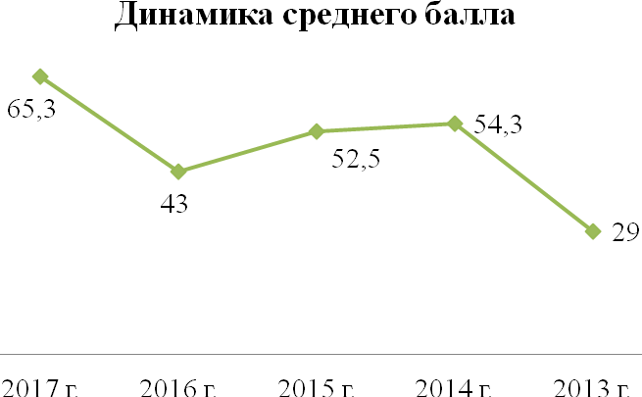
Экзамен сдавали 8 человек (16 % от общей численности выпускников, на 3 человека больше, чем в прошлом учебном году). По результатам ЕГЭ 3 (38%) человека набрали от 73 баллов (что соответствует отметке «5»), 3 (38%) человека набрали от 56 до 72 баллов (что соответствует отметке «4»), 2 (25%) человека набрали от 36 до 55 баллов (что соответствует отметке «3»).

Средний балл по химии составил 65,3, что на 22,3 балла больше по сравнению с показателем прошлого учебного года.

Качество знаний по химии составило 75%, что на 55% больше по сравнению с прошлым учебным годом. Успеваемость составила 100%.
Процент соответствия экзаменационной отметки годовой составляет 100% (на 60% выше аналогичного показателя прошлого учебного года).

РЕЗУЛЬТАТЫ ЕГЭ ПО БИОЛОГИИ

В 2017 году комиссией по шкалированию Рособрнадзора определена минимальная граница ЕГЭ по биологии на уровне 36 тестовых баллов.
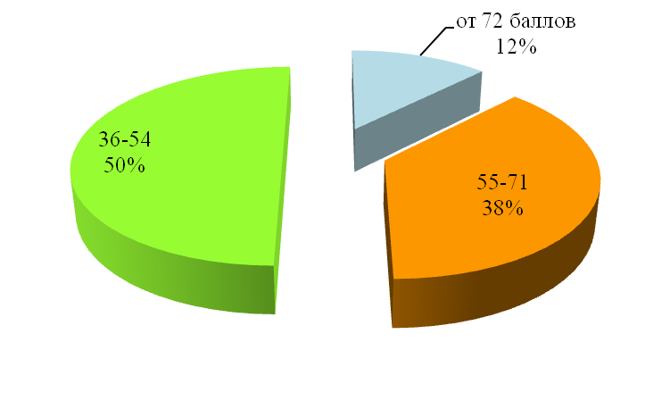
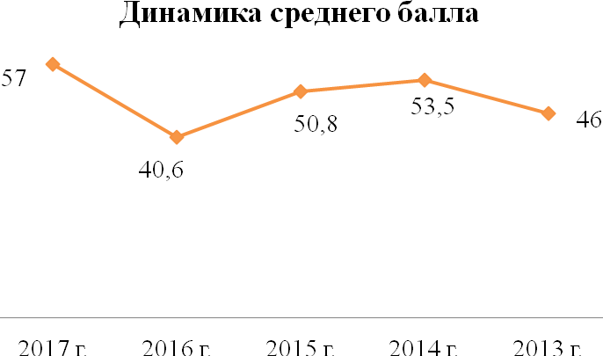
Экзамен по биологии сдавали 8 (на 3 человека меньше) обучающихся (16 % от общей численности выпускников). 1 обучающийся (13%) набрал более 72 баллов (что соответствует отметки «5»), 3 (38%) обучающихся набрали от 55 до 71 балла (что соответствует отметке «4»), 4 (50%) человека – от 36 до 54 баллов (что соответствует отметке «3»).
Средний балл по биологии составил 57, что на 16,4 баллов больше по сравнению с показателем прошлого учебного года.
Качество знаний по биологии составило 50%, что на 32% больше по сравнению с аналогичным показателем прошлого учебного года. Успеваемость составила 100% (увеличение на 18%).
Процент соответствия экзаменационной отметки годовой составляет 38% (на 29% больше аналогичного показателя прошлого учебного года).

РЕЗУЛЬТАТЫ ЕГЭ ПО ИСТОРИИ
В 2017 году комиссией по шкалированию Рособрнадзора определена минимальная граница ЕГЭ по истории на уровне 32 тестовых балла.
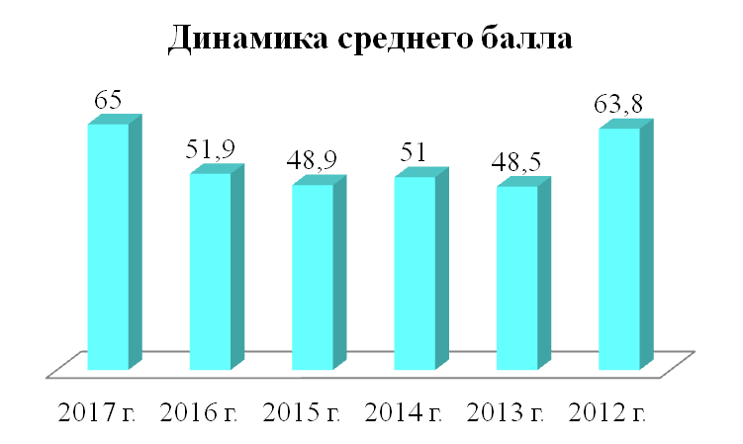
Экзамен по истории сдавали 10 обучающихся (20 % от общей численности выпускников). 3 обучающихся (30%) получили за экзамен более 68 баллов (что соответствует отметке «5»), 7 обучающихся (70%) набрали от 50 до 67 баллов (что соответствует отметке «4»).
Средний балл по истории составил 65, что на 13,1 больше по сравнению с уровнем прошлого года.
Качество знаний по истории составило 70%, что на 3% больше по сравнению с прошлым учебным годом. Успеваемость - 100% (увеличение на 17%).
Процент соответствия экзаменационной отметки годовой составляет 70% (на 53% выше аналогичного показателя прошлого учебного года).

РЕЗУЛЬТАТЫ ЕГЭ ПО АНГЛИЙСКОМУ ЯЗЫКУ
В 2017 году комиссией по шкалированию Рособрнадзора определена минимальная граница ЕГЭ по иностранным языкам на уровне 22 тестовых баллов.
Экзамен по английскому языку сдавали 2 (на 3 человека меньше) обучающихся (4% от общей численности выпускников). 1 обучающийся набрал на экзамене по английскому языку 84 балла (что соответствует отметке «5») , 1 обучающийся набрал от 22 до 58 баллов (что соответствует отметке «3»).
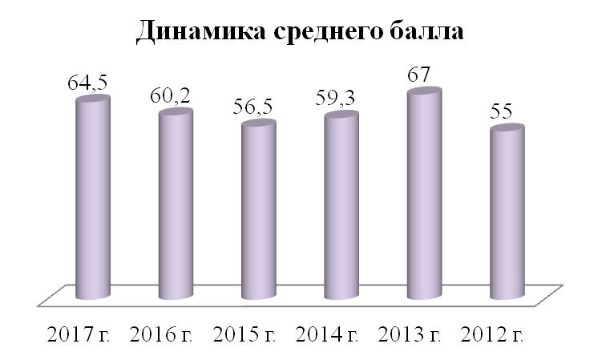
Средний балл по английскому языку составил 64,5, что на 4,3 больше по сравнению с показателем прошлого учебного года.

Качество знаний по английскому языку составило 50 %, что на 10 % выше к уровню прошлого учебного года. Успеваемость – 100%.
Процент соответствия экзаменационной отметки годовой составляет 100% (на 80% больше аналогичного показателя прошлого учебного года).

РЕЗУЛЬТАТЫ ЕГЭ ПО ОБЩЕСТВОЗНАНИЮ
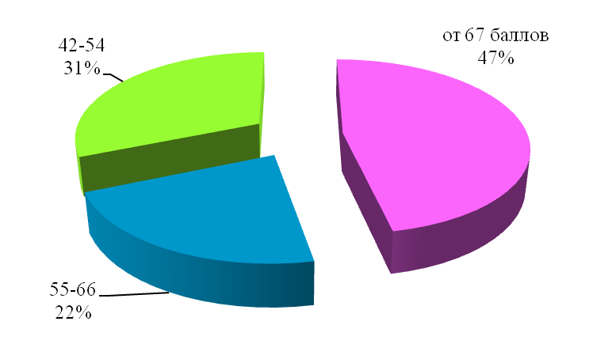
ЕГЭ по обществознанию сдавали 32 (на 8 меньше) человека (63% выпускников). В 2017 году комиссией по шкалированию Рособрнадзора определена минимальная граница ЕГЭ по обществознанию на уровне 42 тестовых баллов.
15 (47%) обучающихся получили на экзамене по обществознанию более 67 баллов (что соответствует отметке «5»), 7 (22%) обучающихся набрали от 55 до 66 баллов (что соответствует отметке «4»), 10 (31%) человек – от 42 до 54 баллов (что соответствует отметке «3»).
Средний балл по обществознанию составил 63,8, что на 6,8 больше по сравнению с показателем прошлого учебного года.
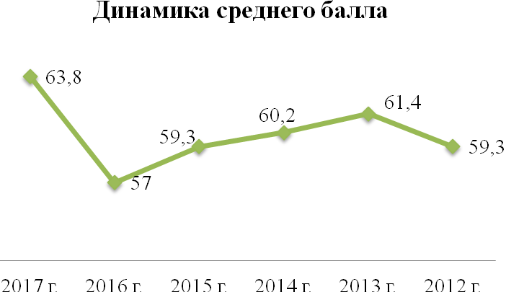
Качество знаний по обществознанию составило 69 %, что на 14 % выше показателя прошлого учебного года. Успеваемость -100% (на 7,5% выше). Процент соответствия экзаменационной отметки годовой составляет 50%.

РЕЗУЛЬТАТЫ ЕГЭ ПО ЛИТЕРАТУРЕ
Экзамен по литературе в 2016-2017 учебном году сдавали 2 (на 1 человека меньше) обучающихся (4% от общей численности выпускников). В 2017 году комиссией по шкалированию Рособрнадзора определена минимальная граница ЕГЭ по литературе на уровне 32 тестовых баллов.
1 обучающийся (50%) набрал от 55 до 66 баллов (что соответствует отметке «4»), 1 обучающийся (50%) набрал от 32 до 54 баллов (что соответствует отметке «3»).
Средний балл по литературе составил 58,5, что на 7,5 меньше по сравнению с показателем прошлого учебного года.
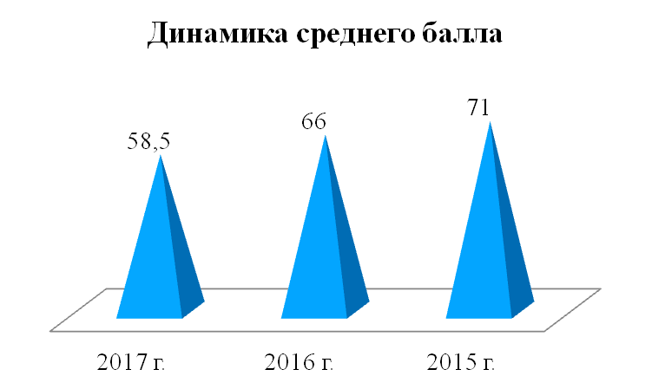
Качество знаний по литературе составило 50%, что на 50% меньше к уровню прошлого учебного года. Успеваемость 100 %. Процент соответствия экзаменационной отметки годовой составляет 50% (увеличение на 17%).

РЕЗУЛЬТАТЫ ЕГЭ ПО ИНФОРМАТИКЕ И ИКТ
Экзамен по информатике и ИКТ в 2016-2017 учебном году сдавали 3 обучающихся (6% от общей численности выпускников). В 2017 году комиссией по шкалированию Рособрнадзора определена минимальная граница ЕГЭ по информатике и ИКТ на уровне 40 тестовых баллов.
1 обучающийся (33%) набрал от 57 до 72 баллов (что соответствует отметке «4»), 2 обучающихся (67%) набрали от 40 до 56 баллов (что соответствует отметке «3»).
Средний балл по информатике и ИКТ составил 52. Качество знаний -33%, успеваемость - 100 %.
За особые успехи в учебной деятельности выпускники 11-ых классов были поощрены наградами различного уровня: Медалью «За особые успехи в учении» - 4 человека, Почетным знаком Губернатора Саратовской области «За отличие в учебе» - 1 человек, Нагрудным знаком главы Балаковского муниципального района – 2 человека.

Заместитель директора по УВР О.П.Кондакова

